I Los Cabos
MT-40162 - Web: https://viaje.mt/belu
4 días y 3 noches

Desde $6319 ^{MXN} | CPL + 1599 IMP
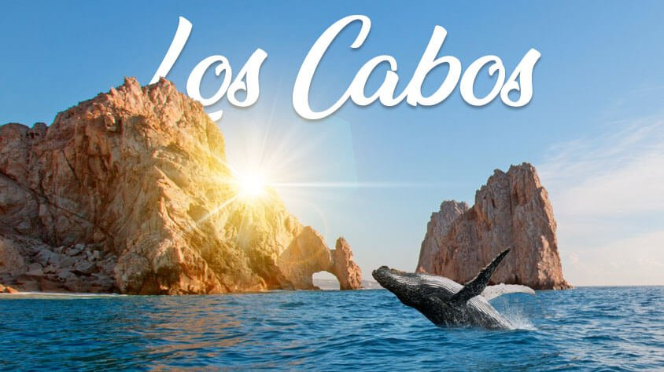
Incluye vuelo con

I SALIDAS

Diarias

I PAISES
México.

I CIUDADES
San José del Cabo.

I ITINERARIO

DíA 01MéXICO - LOS CABOS

Presentarse en el Aeropuerto de la Ciudad de México para tomar el vuelo a Los Cabos, Recepción y traslado a su hotel. Alojamiento.

DíA 02-03 LOS CABOS

Régimen de alimentos según elección.

Días libres para actividades personales. Disfrute de su estancia en las paradisíacas playas de los Cabos. Alojamiento.

Le sugerimos realizar alguna de las actividades opcionales (NO INCLUIDAS):

Paseo Avistamiento de Ballenas Fotografico CSL.

Navega por el Arco, la Playa del Amor y la colonia de lobos marinos en nuestras emocionantes lanchas rápidas

Escucha el canto de estos maravillosos mamíferos marinos a través de nuestros modernos hidrófonos mientras nuestro especialista en ballenas te explica todo sobre ellas. Desde tu embarcación, podrás observar cómo las ballenas saltan en el agua, y fotografiar este momento.

Descubre la experiencia

bull;La transportación compartida te recojera en tu hotel a la hora previamente confirmada, enviada por mail por nuestros agentes

bull;Al llegar haremos ckeck in, pago de entradas 10 usd por persona e iniciaremos la aventura

bull; Vive la emoción de ver ballenas salir desde de las profundidades del océano, lanzarse al aire y regresar al mar en medio de un colosal chapoteo

bull;Edad mínima 5 antilde;os

Bote de Cristal y City Tour en Cabo San Lucas.

No hay mejor forma de conocer el mar de Cabo San Lucas que abordo de un bote transparente, paseos en lancha hay muchos, pero como este, ninguno! Disfruta de tiempo libre en la zona centro de Cabo San Lucas, conoce sus mercados de artesanías, tiendas de reconocidas marcas como lo es ldquo;La Hacienda Tequilardquo;, donde podrás degustar y aprender acerca de los mejores tequilas y otros licores típicos de México.

Descubre la experiencia

bull;Comienza conociendo el centro de Cabo San Lucas, lugar lleno de historia, arte y tradición, obtén la mejor información del lugar de la mano de tu guía experto.

bull;Junto con él visitarás una antigua fábrica de vidrio, aquí conocerás la ancestral forma de trabajar el vidrio, de cómo transformar un puntilde;ado de vidrios en una pieza única de arte, donde el artesano hará gala de sus habilidades y talentos.

bull;Alista tu cámara y tómate la mejor fotografía navegando en un bote de cristal, una experiencia totalmente diferente, pues sin tener que portar equipo especial podrás observar toda la vida marina que habita en el quot;Fin de la Tierraquot;.

bull; Este punto se llama así ya que es el lugar donde el Océano Pacífico y el mar de Cortés se unen, atrayendo a sus aguas donde podrás observar colonias de leones marinos.

Descubre los Cabos.

Un destino con paisaje único tanto en mar como en tierra. Acompántilde;enos en este maravilloso paseo a través de la historia y el hermoso paisaje que Los Cabos tienen para ofrecerle. Incluye: Transportación desde el lobby de su hotel, guía experto en la zona visita a la fábrica de vidrio soplado, visita al centro histórico de San Lucas visita al mercado de artesanías, paseo en catamarán, comida (tacos de carne asada, al pastor y pollo acompantilde;ados de frijoles, ensalada y arroz) y bebidas a bordo de la embarcación( tequila, ron, cerveza y cockteleria), equipo de snorkel, compras en el centro de San Lucas y mucha diversión!

DíA 04 LOS CABOS - MéXICO

Régimen de alimentos según elección.

A la hora indicada traslado al aeropuerto para tomar su vuelo de regreso.

I TARIFAS
TARIFAS CON DESAYUNO
HOTEL | CPL | TRIPLE | DOBLE | SGL | MNR
Hampton Inn amp; Suites by Hilton Los Cabos | $ 6,319 | $ 7,099 | $ 8,499 | $ 14,399 | $ 5,499
Hyatt Place Los Cabos | $ 6,759 | $ 7,899 | $ 9,949 | $ 17,379 | $ 5,389
Posada Real D. | $ 7,409 | $ 7,919 | $ 8,949 | $ 12,669 | $ 6,229
Club Regina Los Cabos | $ 12,199 | $ 15,399 | $ 16,029 | $ 20,199 | $ 6,359
Tesoro Los Cabos | $ 17,749 | $ 17,579 | $ 18,239 | $ 22,189 | $ 5,999

TARIFAS TODO INCLUIDO
HOTEL | CPL | TRIPLE | DOBLE | SGL | MNR
Riu Santa Fe | N/A | $ 12,509 | $ 13,809 | $ 19,669 | $ 6,199
Riu Palace | N/A | $ 15,999 | $ 17,269 | $ 24,699 | $ 7,199
El Encanto All Inclusive Resort | $ 18,589 | $ 17,649 | $ 21,089 | $ 32,589 | $ 6,719
Grand Fiesta Americana Los Cabos All Inclusive Golf amp; Spa | $ 21,359 | $ 22,519 | $ 26,279 | $ 36,629 | $ 12,869

IMPUESTOS Y SUPLEMENTOS
Impuestos aéreos | $ 1,599
- Precios por persona en moneda nacional más impuestos. - Consulte con su ejecutivo suplemento de temporada alta: semana santa, verano, navidad, fin de antilde;o y/o puentes - Tarifa de menor considerada de 2 a 11 antilde;os. - Horarios de vuelo sujetos a cambio establecidos por aerolínea. - Puede aplicarse un cargo por cada persona adicional, según la politica del hotel

I HOTELES
HOTELES PREVISTOS O SIMILARES
HOTEL | CIUDAD | TIPO | PAíS
Hampton Inn amp; Suites by Hilton Los Cabos | Los Cabos | Turista | México
Hyatt Place Los Cabos | Los Cabos | Turista | México
Posada Real D. | Los Cabos | Turista | México
Club Regina Los Cabos | Los Cabos | Turista | México
Tesoro Los Cabos | Los Cabos | Turista | México
Riu Santa Fe | Los Cabos | Turista | México
Riu Palace | Los Cabos | Turista | México
El Encanto All Inclusive Resort | Los Cabos | Turista | México
Grand Fiesta Americana Los Cabos All Inclusive Golf amp; Spa | Los Cabos | Turista | México
ésta es la relación de los hoteles utilizados más frecuentemente en este circuito. Reflejada tan sólo a efectos indicativos, pudiendo ser el pasajero alojado en establecimientos similares o alternativos
Precios vigentes hasta el 30/06/2024

I EL VIAJE INCLUYE

● Vuelo viaje redondo MEX – SJD – MEX
● Traslados aeropuerto-hotel-aeropuerto, servicio compartido
● 03 noches de alojamiento
● Régimen de alimentos según selección

I EL VIAJE NO INCLUYE
● IMPUESTOS $1,599 MXN POR PERSONA
● Gastos Personales (Seguros Médicos, Alimentos Y Bebidas, Tours Opcionales, Servicios No Especificados en el itinerario)
● Equipaje documentado

POLÍTICAS DE CONTRATACIÓN Y CANCELACIÓN
https://www.megatravel.com.mx/contrato/01-bloqueos-astromundo.pdf
Precios indicados en MXN, pagaderos en Moneda Nacional al tipo de cambio del día.
Los precios indicados en este sitio web, son de carácter informativo y deben ser confirmados para realizar su reservación ya que están sujetos a modificaciones sin previo aviso.

